熔化和凝固课后习题练习
1、
在图中，正确描述巴中铁路铁轨的铸造过程中温度变化的是（ ）
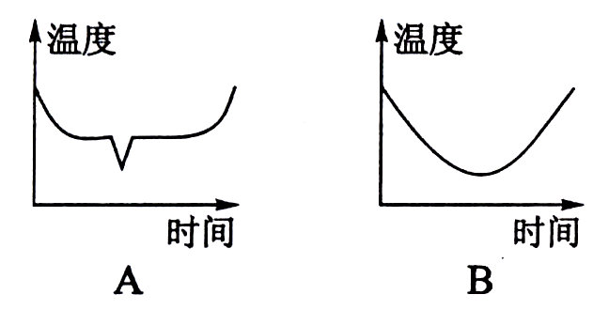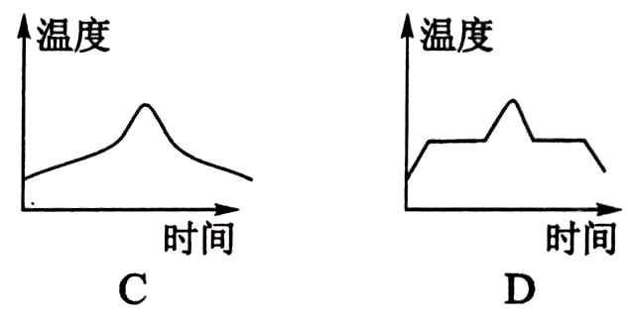
2、
在标准大气压下酒精、煤油、水银的熔点分别是-117℃、-30℃、-38℃，南极的最低气温可达-89．2℃，要测量南极气温，应选用（ ）
A．酒精温度计 B．酒精温度计和水银温度计都可以
C．水银温度计 D．煤油温度计和水银温度计都可以
3、
小刚同学在研究“冰的熔化规律”时，得到的实验数据如下表所示：
时间/min | 0 | 1 | 2 | 3 | 4 | 5 | 6 | 7 | 8 | 9 | 10 | 11 | 12 | 13 | 14
温度/℃ | -5 | -4 | -3 | -2 | -1 | 0 | 0 | 0 | 0 | 0 | 0 | 1 | 3 | 5 | 7
(1)从表中数据可以看出：冰熔化过程的起止时间是从第__________。
(2)根据表中数据可以推断：冰属于_________(填“晶体”或“非晶体”)。
4、
甲、乙两种物质熔化时温度随时间的变化曲线如图所示，从图中给出的信息，我们可以判断 物质是晶体，该晶体的熔点是 ℃，该晶体加热 min后开始熔化。
5、
科学家研制出一种纯度极高的物质碳化硅，该物质制成的半导体将大大提高电子设备的效率。如图所示是碳化硅的熔化图像，根据图像判断，碳化硅是 (选填“晶体”或“非晶体”)，该物质的熔点为 ℃，图中b点时，该物质处于 态(选填“固”、“液”或“气”)。
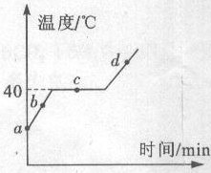
6、
根据下表所提供的数据，在标准大气压下，以下判断正确的是 （ ）
（标准大气压下）
物质 | 熔点/℃ | 沸点/℃
酒精 | -117 | 78
水银 | -39 | 357
铅 | 328 | 1740
A．80℃的酒精是液态
B．气温接近-50℃时，应选用水银温度计
C．铅的凝固点是-328℃
D．-39℃的水银吸热，温度可能不变
1、
在图所示图像中，能描述晶体凝固过程的是（ ）
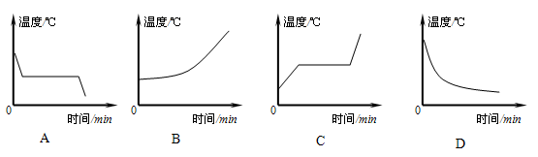
2、．
我国首次赴南极考察队于1984年11月20日从上海启程，历时约3个月，横跨太平洋，穿越南北半球，航程26000多海里，在南极洲南部的高兰群岛乔治岛，建立了我国第一个南极科学考察基地——中国南极长城站南极平均气温为－25℃，最低气温-88.3℃，在那里用的液体温度计是酒精温度计而不用水银温度计，这是因为（ ）
A．酒精比水银颜色更浅
B．酒精凝固点比水银熔点更低
C．酒精密度比水银密度更小
D．酒精气体无毒，水银气体有毒
3、
小强在探究某种物质熔化规律的实验中，根据实验数据画出了温度随时间变化的图象，如图所示.根据图象特征回答下列问题：
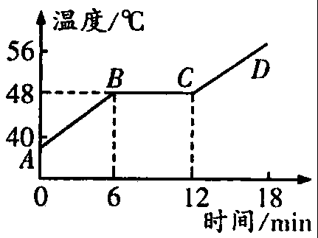
（1）该物质是_________.（填“晶体”或“非晶体”）
（2）该物质的熔点是_________℃.
（3）该物质温度为30℃时处于_________态.（填“固”或“液”）
（4）该物质从开始熔化到完全熔化，持续的时间是_________min.

4、
学习物态变化时，老师写了一幅对联，上联是“杯中冰水，水放热结冰温度不降”；下联是“盘内水冰，冰吸热化水温度未升”。该对联先后包含的两种物态变化分别是 和 ，它还说明了冰是一种 (填“晶体”或“非晶体)

5、
生活中小明提出了这样的问题：“不同固态物质在熔化的过程中，温度的变化相同吗”？小明选择的固态物质是蜡和海波，设计的实验装置如图甲所示：
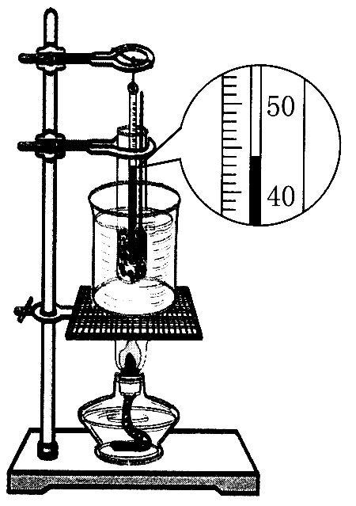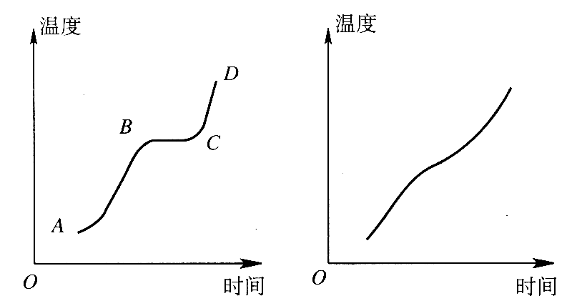
甲 乙
a b
（1）将温度计插入试管中时，温度计的玻璃泡要 固体粉末中，不要碰到试管底或试管壁。若某时刻温度计的示数如图甲所示，则此时温度计的读数为_______℃。
（2）为了使物质受热均匀，实验过程中使用的方法有 （写出一种即可）。
（3）如图乙所示，a、b是小明绘制的蜡和海波的熔化图像，则 是海波的熔化图像，判断的依据是： 。

6、
根据下表中所列出的几种物质的熔点，下列说法错误的是（ ）
物质名称 | 固态水银 | 金 | 铜 | 钢 | 钨 | 固态氢 | 固态氦
熔点（℃） | -39 | 1064 | 1083 | 1515 | 3410 | -259 | -272
A.电灯泡的灯丝用钨制成不会熔化
B.纯金掉在钢水中不会熔化
C.水银温度计在-40℃时已无法使用
D.在-256℃时氢气是固态

课后练习详解
1、答案：D
【解析】用铁铸造铁轨的过程中，铁先熔化后凝固，铁有一定的熔点和凝固点；因此在铁的熔化过程中有一段从外界吸热却保持温度不变的过程；在铁的凝固过程中，也有一段向外界放热但却保持温度不变的过程。本题应选D。
2、答案：A
【解析】由于煤油、水银的熔点分别是-30℃、-38℃，而南极的最低气温可达-89．2℃，此时，煤油和水银就会凝固为固体，不能指示出正常的温度，因此不能选用这两种温度计。
3、答案：(1)5min到第10min；(2)晶体
【解析】吸热而温度不变的过程是晶体的熔化过程。从表中可以看出，冰在5min到第10min这段时间内吸热而温度保持在0℃不变；故冰是晶体，熔点为0℃。
4、答案：甲；232；15
【解析】固体有晶体和非晶体两种，晶体有一定的熔化温度，非晶体则没有，也就是晶体的时间—温度图象有一个和横坐标相平的线段，而非晶体的图象是一直上升的。
5、答案：晶体；40；固
【解析】本题考查晶体熔化图像。晶体有固定的熔点、晶体在熔化过程中不断从外界吸热但却能保持温度不变；从碳化硅的熔化图像中可以直观看出：碳化硅在熔化过程中有一段吸热但保持温度不变的过程，表明碳化硅是一种晶体，该晶体的熔点是40℃；图中的b点正处于固体升温的过程（c点是固液共存状态、d点是液体且在不断升温）。
6、答案：D
【解析】80℃的酒精高于沸点，应该是气态；气温接近-50℃时，水银早就成固态不能使用；铅的凝固点应该是和熔点相同328℃；-39℃的固态水银吸热熔化过程中温度不变。
练习二
1、答案：A
【解析】晶体在凝固过程过程中，有一段不断向外界放热但却保持温度不变的过程。
2、答案：B
【解析】温度达到-88.3℃，水银就会凝固能固体，无法测量环境温度。
3、答案：（1）晶体 （2）48 （3）固 （4）6
【解析】晶体吸收热量温度升高，当温度达到熔点时开始熔化，在熔化过程中，吸收热量温度不变，直至全部熔化完毕，继续吸热液态晶体温度升高。而非晶体在熔化时，边吸热边升温，逐渐由硬变软，由稠变稀，直至变为液体，在此过程中，温度一直升高。
4、答案：凝固；熔化；晶体
【解析】晶体在凝固时，放出热量，温度保持不变；在熔化时，吸收热量，温度保持不变。上联“杯中冰水，水放热结冰温度不降”指的是水结冰过程；下联 “盘内水冰，冰吸热化水温度未升”指的是冰的熔化过程。上下联分别描述了晶体在凝固和熔化时，尽管放热和吸热，但温度却保持不变。
5、答案：（1）全部浸入；44 （2）把石棉网垫在烧杯下加热 （或将试管放在水中加热；或加热过程中用搅拌器不停的搅拌） （3）a；海波是晶体，有固定的熔点（海波在熔化过程中温度保持不变）
【解析】测量温度时，温度计要与被测液体物质充分接触，且不要触碰到容器壁和容器底；为使物质均匀受热，在给烧杯加热时需垫上石棉网；为便于观察蜡和海波的熔化过程，可采用水浴加热，并在加热过程中对物质进行搅拌，以使被加热物质均匀受热；海波是晶体，在熔化过程中从外界吸热但却保持温度不变，由此可判断出a是海波的熔化图像。
6、答案：B
【解析】当物体温度达到熔点, 并能继续吸热, 就会熔化。当物体温度高于熔点处于液态，低于熔点处于固态，等于熔点可能处于固态，可能处于液态，也可能处于固液共存态；白炽灯丝正常发光时的温度约为2000℃，而钨的熔点为3410℃，故灯丝工作时不会熔化；钢的熔点是1515℃，钢水的温度高于l515℃，而金的熔点是l064℃，故纯金掉入钢水中会熔化；固态水银的熔点是-39℃，只有高于-39℃，水银才处于液态，在-40℃时水银处于固态，水银温度计则是利用液体热胀冷缩的性质制成的，故水银温度计在-40℃时无法工作；固态氢的熔点是-259℃，-265℃低于熔点，这时氢呈固态。

